Handbuch für die Internetseite WalOnMap

Version 3 8. April 2020

Einleitung
Dieses Dokument wurde vom Walterre-Team erstellt. Es handelt sich um ein Hilfsdokument, das keinen Vorschriftswert hat. Es wurde mit der Absicht erstellt, den Nutzern der Walterre-Plattform bestmöglich beim Ausfüllen ihrer Dokumente zu helfen.
Dieses Dokument wurde erstellt, um ein Maximum an Informationen auf der Internetseite WalOnMap http://geoportail.wallonie.be/walonmap bereitzustellen.
.

Zusammenfassung
I. Wie fülle ich mein Transportdokument aus 2
1. Wie finde ich die nötigen Elemente, um meine Grundbuchreferenzen einzutragen? 2
2. Wie finde ich die nötigen Elemente auf WalOnMap, um meine Koordinaten einzutragen? 2
3. Wie finde ich die nötigen Elemente auf WalOnMap, um meine anzuwendende Verwendungsart einzutragen ? 3
II. Benutzeroberfläche von WalOnMap 4
III. Wiederfinden meines Standorts 5
1. Mithilfe einer Adresse 5
2. Mithilfe der Lambert 72- oder anderer Koordinaten 5
3. Mithilfe von Koordinaten der Grundbuchparzelle 6
4. Mithilfe einer regionalen Route 6
IV. Nutzung des Tools „Infos“ 7
V. Ermittlung der minimalen und maximalen X- und Y-Koordinaten 8
VI. Finden verschiedener Informationen auf WalOnMap 9
1. So legen Sie eine Schicht auf WalOnMap an 9
2. Finden einer Schicht mithilfe eines Schlüssels (in einer Suchmaschine) 9
3. Finden der Nummer einer Grundbuchparzelle 9
4. Finden der rechtmäßigen Verwendungsart mithilfe des geltenden Sektorplans 9
5. Überprüfen, ob ich mich in der Präventionszone eines Wassereinzugsgebiets befinde 10
6. Überprüfen, ob mein Standort sich in einem geschützten Gebiet befindet 10
7. Überprüfen, ob mein Standort im Sinne der Datenbank zum Zustand der Böden verdächtig ist (pfirsichfarben oder lavendel) 10
8. Überprüfen, ob mein Standort sich in einem lokalen Orientierungsschema befindet 10

Wie fülle ich mein Transportdokument aus
- Wie finde ich die nötigen Elemente, um meine Grundbuchreferenzen einzutragen?
Um die Kommune, die Abteilung und den Bereich zu finden, schlagen Sie in Kapitel IV. Nutzung der Hilfe „Infos“ nach.
Um die Identifikationsnr. der Grundbuchparzelle zu finden, siehe Kapitel VI 3. Finden der Grundbuchparzellen-Nr.
- Wie finde ich die nötigen Elemente auf WalOnMap, um meine Koordinaten einzutragen?

- Um die Identifikationsnr. der Grundbuchparzelle zu finden, befolgen Sie die untenstehenden Schritte.
Sollte eine Parzelle nicht im Grundbuch eingetragen sein, geben Sie den Namen der Straße an (z. B. Bahnhofsstraße).
- Die Nummer der Aushubzone gilt nur für Ihren Standort und kann mehrere Identifikationsnummern der Parzelle enthalten.
Beispiel:
- Wenn Ihr Empfängerstandort aus 3 Grundbuchparzellen 100A, 100B und 100C besteht
- und wenn Sie an Ihrem Standort
  - nur einen einzigen Aushubbereich einzutragen haben, reicht es, die Nummer 1 für die Aushubzone anzugeben
Nr. der Parzelle oder Straßenname | Nr. der Aushubzone
100A | 1
100B | 1
100C | 1

  - zwei separate Aushubzonen haben – beispielsweise nach einer Einteilung der Arbeitsphasen, müssen Sie für jede Grundbuchparzelle die ihr zugeteilte Nummer der Zone angeben:
Nr. der Parzelle oder Straßenname | Nr. der Aushubzone
100A | 1
100B | 1 & 2
100C | 2
- Zum Finden der min. und max. X- und Y- Koordinaten siehe Kapitel V. Ermittlung der maximalen und minimalen X- und Y-Koordinaten

- Wie finde ich die nötigen Elemente auf WalOnMap, um meine anzuwendende Verwendungsart einzutragen?
Zur Überprüfung, ob Ihr Standort in einem geschützten Gebiet liegt, siehe Kapitel VI. 6. Überprüfen, ob mein Standort sich in einem geschützten Gebiet befindet
Zur Überprüfung, ob Ihr Standort sich in einer Präventionszone eines Wassereinzugsgebiets befindet, siehe Kapitel VI. 5 Überprüfen, ob ich mich in der Präventionszone eines Wassereinzugsgebiets befinde
Wenn Ihr Standort keine Grundbuchnummer besitzt, handelt es sich um eine Straße.
Zur Überprüfung der rechtmäßigen und tatsächlichen Verwendungsart definiert das Bodendekret 5 Verwendungsarten, von der sensibelsten bis zur am wenigsten sensiblen:
- Verwendungsart I: Natur
- Verwendungsart II: Landwirtschaft
- Verwendungsart III: Wohngebiet
- Verwendungsart IV: Freizeit oder Gewerbe
- Verwendungsart V: Industrie
Die rechtmäßigen und tatsächlichen Verwendungsarten sind in den Anhängen II bzw. III des Bodendekrets definiert.
- Die rechtmäßige Verwendungsart muss im Sektorplan angegeben werden
- Die tatsächliche Verwendungsart hängt mit der Belegung zusammen:
  - Künftig, im Falle des Empfängerorts
  - Aktuell, im Falle des Ursprungsorts
Das Bodendekret und seine Anhänge sind unter der folgenden Adresse verfügbar: https://dps.environnement.wallonie.be/home/legislation.html
Um weitere Infos zu erhalten, rufen Sie bitte die FAQ auf unserer Internetseite auf: https://www.walterre.be/

Benutzeroberfläche von WalOnMap
Unten finden Sie die Benutzeroberfläche der Website WalOnMap und einige interessante Tools.
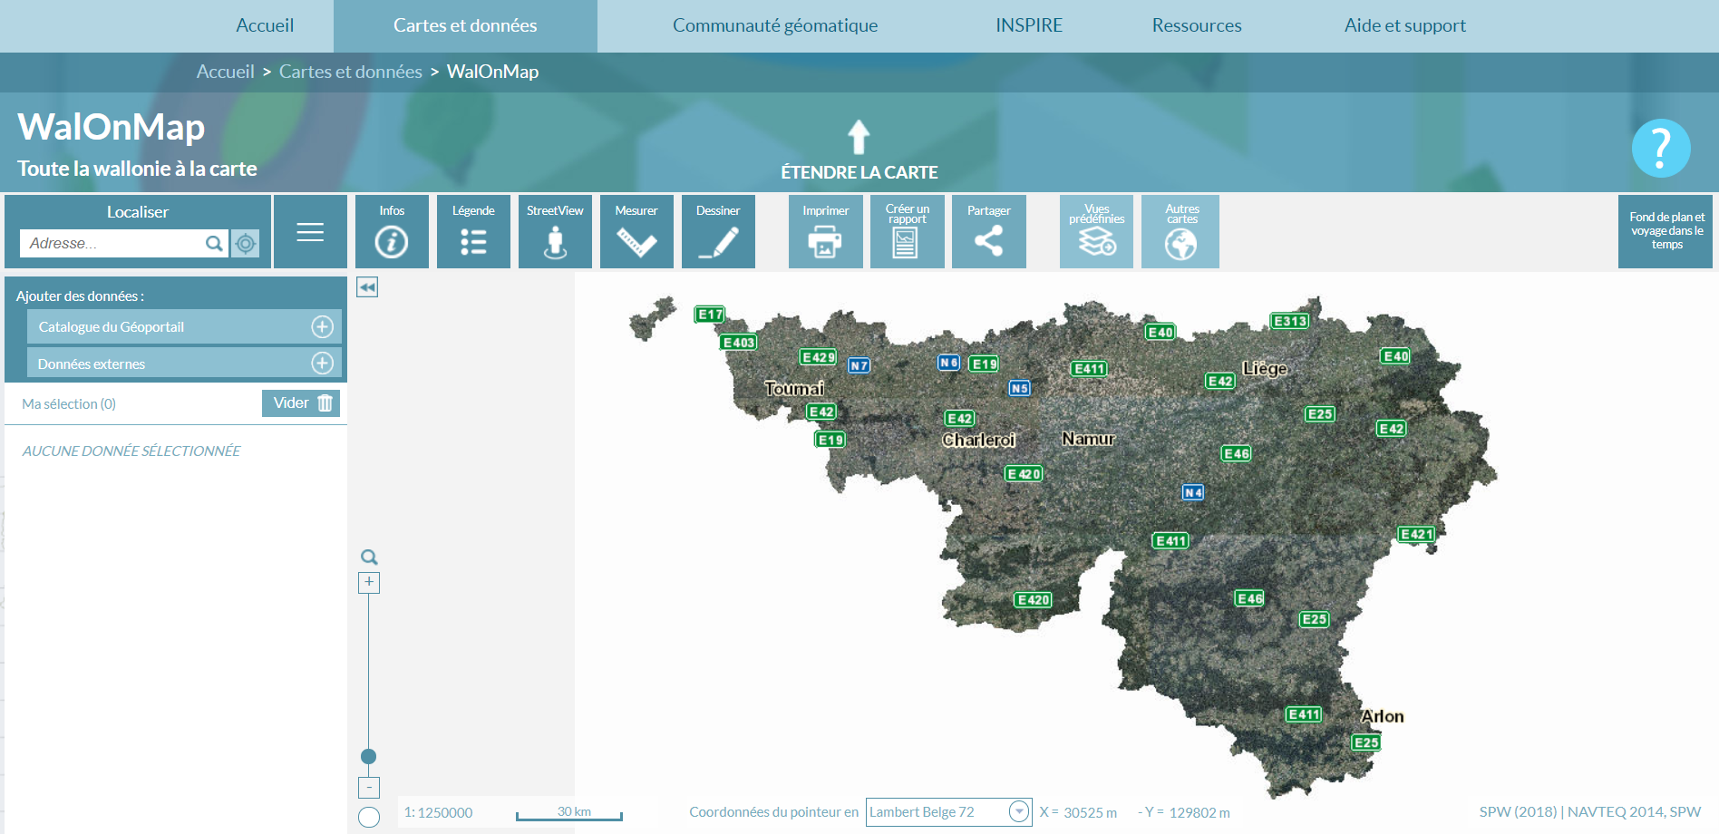
Mit diesem Tool können Sie zoomen
Mit diesem Tool können Sie einen Standort suchen
Mit diesem Tool können Sie den Hintergrund ändern und über verschiedene Orthoplan-Optionen die Zeitachse durchlaufen
Mit diesem Tool können Sie das Koordinatenreferenzsystem auswählen (Lambert Belges 72 empfohlen)
Koordinaten Ihres Cursors
Hier findet sich die Liste der verschiedenen Schichten, die hinzugefügt wurden
Katalog des Geoportals der verschiedenen Schichten
Mit diesem Tool können Sie eine Legende erstellen
Mit diesem Tool können Sie Infos über Schichten und Koordinaten abrufen

Wiederfinden meines Standorts
Das Suchmenü zum Finden einer Adresse oder von Koordinaten befindet sich auf der linken Seite des Bildschirms.

Mithilfe einer Adresse
- Klicken Sie auf das Register
- Klicken Sie dort auf das Register namens „Adresse“
- Geben Sie in das erste verfügbare Feld „Ort oder Postleitzahl“ die Informationen ein und treffen Sie Ihre Auswahl in dem Menü, das sich öffnet
- Wiederholen Sie den Vorgang mit der Straße und Straßennummer
- Klicken Sie auf „hierher gehen“
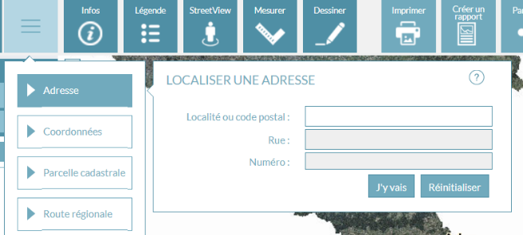

Mithilfe der Lambert 72- oder anderer Koordinaten
- Klicken Sie auf das Register
- Klicken Sie dort auf das Register namens „Koordinaten“
- Wählen Sie das Koordinatensystem aus
- Geben Sie bei X und Y (m) die Informationen ein
- Klicken Sie auf „hierher gehen“
Hilfe: Wenn ich zum Beispiel X max. und X min. kenne, genügt es, den Durchschnitt dieser beiden Ziffern zu ermitteln, um sie ins Feld X einzugeben.
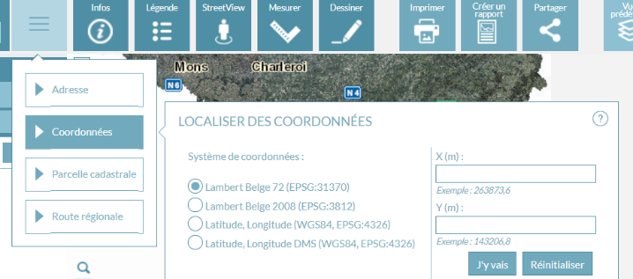

Mithilfe von Koordinaten der Grundbuchparzelle
- Klicken Sie auf das Register
- Klicken Sie dort auf das Register namens „Grundbuchparzellen“
- Geben Sie in das erste verfügbare Feld „Gemeinde/INS“ die Informationen der Parzelle ein
- Wiederholen Sie den Vorgang mit den anderen Feldern
- Klicken Sie auf „hierher gehen“
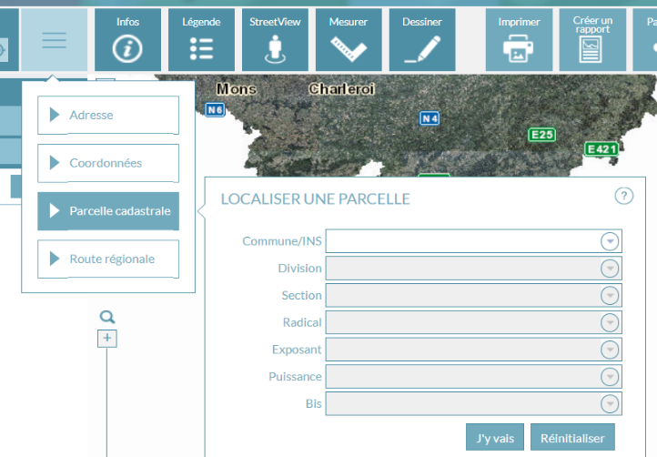

Mithilfe einer regionalen Route
- Klicken Sie auf das Register
- Klicken Sie dort auf das Register namens „Regionale Route“
- Geben Sie in das erste verfügbare Feld „Route“ die nötigen Informationen ein
- Wiederholen Sie den Vorgang mit den anderen Feldern
- Klicken Sie auf „hierher gehen“
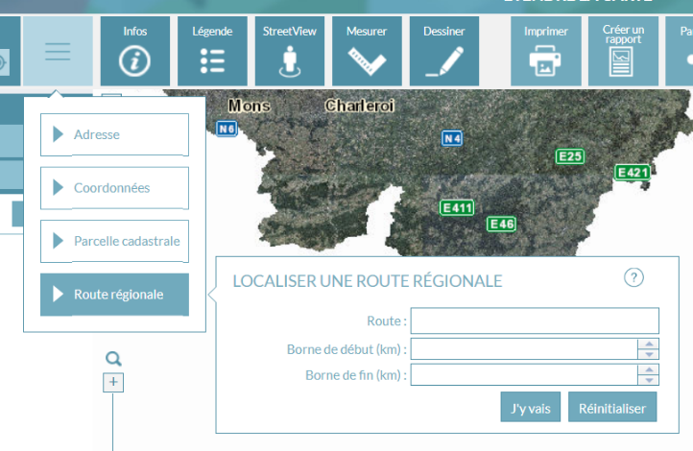

Nutzung des Tools „Infos“
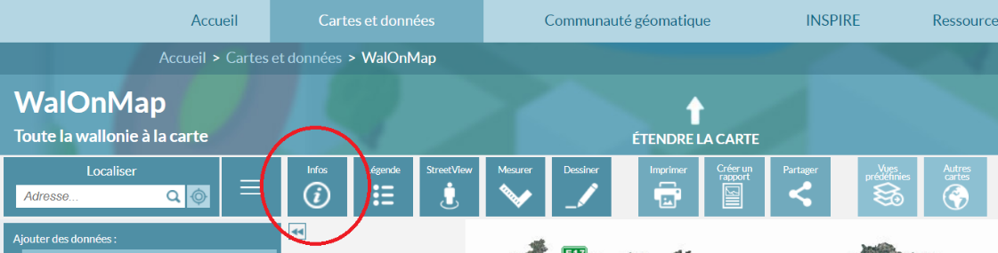
Tool „Infos“
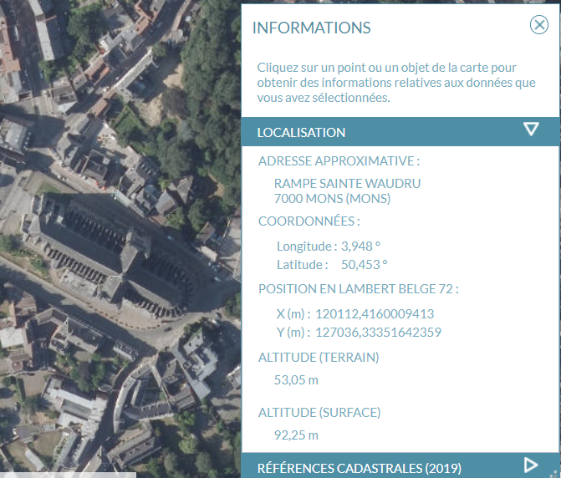

Das Hilfs-Tool „Infos“, das sich rechts auf dem Bildschirm befindet, ermöglicht den Abruf von Informationen über den Standort und die Grundbuchreferenzen der Parzelle.

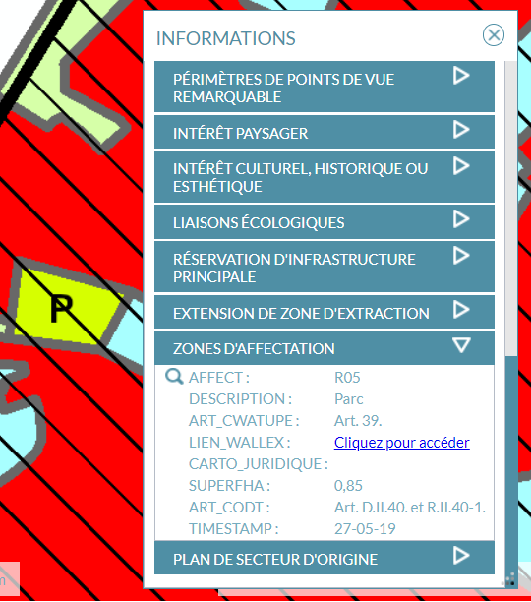
Zudem ermöglicht dieses Tool Ihnen, Informationen über die von Ihnen eingegebene Schicht zu finden.
Im Beispiel auf der Seite gibt die Schicht „geltender Sektorplan“ an, dass der grüne Standort mit dem „P“ in einer Parkzone (der Verwendungsart IV gemäß Anhang II des Bodendekrets) liegt.

Ermittlung der minimalen und maximalen X- und Y-Koordinaten
Zur Ermittlung der min. und max. X- und Y-Koordinaten, müssen Sie Messungen an den Enden vornehmen:
- Die Koordinaten, die sich ganz unten links auf dem Bildschirm befinden, sind die min. X- und Y-Koordinaten

- Die Koordinaten, die sich ganz oben rechts auf dem Bildschirm befinden, sind die max. X- und Y-Koordinaten
Beispiel:
Um bei der in blau eingegrenzten Parzelle 221E die min. Koordinaten zu entnehmen, können Sie den grünen Punkt der min. Koordinaten X 129010 und Y 122841 m verwenden.
Für die max. Koordinaten können Sie den orangefarbenen Punkt der max. Koordinaten X 129108 und Y 122834 m verwenden.
Für die Durchschnittskoordinaten rechnen Sie also (X min. + X max.) / 2 und dasselbe für Y. In unserem Beispielfall ergäbe das also X durchschnittl. 129059 m und Y durchschnittl. 122837 m.

Finden verschiedener Informationen auf WalOnMap

So legen Sie eine Schicht auf WalOnMap an
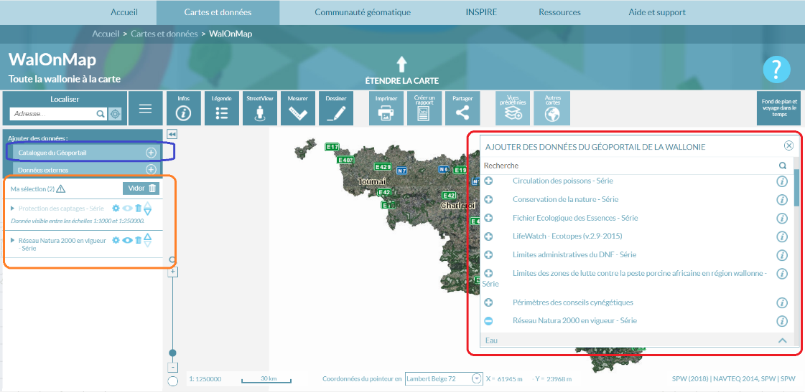
1 – Zum Öffnen des Katalogs der verschiedenen Schichten, die im Geoportal ausgewählt werden können
2 – Register zur Auswahl der Schichten
3 – Register, das die Anzeige der hinzugefügten Schichten ermöglicht

Finden einer Schicht mithilfe eines Schlüssels (in einer Suchmaschine)
- Klicken Sie auf den Katalog des Geoportals (es öffnet sich rechts ein Register),
- Geben Sie im Register „Suche“ das Schlagwort ein,
- Klicken Sie auf die Lupe rechts,
- Wählen Sie in den Registern, die dann angezeigt werden, die Schichten, die für Sie interessant sind.

Finden der Nummer einer Grundbuchparzelle
- Klicken Sie auf den Katalog des Geoportals (es öffnet sich rechts ein Register),
- Klicken Sie in diesem Register auf das blaue Register „Datenbank » (es erscheint ein hellgraues Dropdown-Menü),
- Klicken Sie in diesem Menü auf das graue Register „Verwaltungsgrenze“,
- Klicken Sie auf die Zeile „Grundbuchparzellenplan – Stand 01.01.2019 (CADGIS 2019)“

Finden der rechtmäßigen Verwendungsart mithilfe des geltenden Sektorplans
- Klicken Sie auf den Katalog des Geoportals (es öffnet sich rechts ein Register),
- Klicken Sie in diesem Register auf das blaue Register „Gestaltung des Gebiets“
(es erscheint ein hellgraues Dropdown-Menü),
Klicken Sie in diesem Menü auf das graue Register „Pläne und Vorschriften“,
- Klicken Sie auf die Zeile „Geltender Sektorplan“.

Überprüfen, ob ich mich in der Präventionszone eines Wassereinzugsgebiets befinde
- Klicken Sie auf den Katalog des Geoportals (es öffnet sich rechts ein Register),
- Klicken Sie in diesem Register auf das blaue Register „Natur und Umwelt“
(es erscheint ein hellgraues Dropdown-Menü),
- Klicken Sie in diesem Menü auf das graue Register „Wasser“,
- Klicken Sie auf die Zeile „Schutz von Wassereinzugsgebieten – Reihe“.

Überprüfen, ob mein Standort sich in einem geschützten Gebiet befindet
- Klicken Sie auf den Katalog des Geoportals (es öffnet sich rechts ein Register),
- Klicken Sie in diesem Register auf das blaue Register „Natur und Umwelt“
(es erscheint ein hellgraues Dropdown-Menü),
- Klicken Sie in diesem Menü auf das graue Register „Fauna und Flora“,
- Klicken Sie auf „geltende Natura 2000-Vorschriften“ und auf die Zeile „Naturschutz – Reihe“.

Überprüfen, ob mein Standort im Sinne der Datenbank zum Zustand der Böden verdächtig ist (pfirsichfarben oder lavendel)
- Klicken Sie auf den Katalog des Geoportals (es öffnet sich rechts ein Register),
- Klicken Sie in diesem Register auf das blaue Register „Gestaltung des Gebiets“
(es erscheint ein hellgraues Dropdown-Menü),
- Klicken Sie in diesem Menü auf das graue Register „Pläne und Vorschriften“,
- (es erscheint ein hellgraues Dropdown-Menü)
- Klicken Sie in diesem Menü auf das graue Register „Zustand der Böden, Verzeichnis verschmutzter und potenziell verschmutzter Böden in der Wallonie“.
- Nutzen Sie das Tool „Infos“, um die Informationen über die betroffene Parzelle zu finden.

Überprüfen, ob mein Standort sich in einem lokalen Orientierungsschema befindet
- Klicken Sie auf den Katalog des Geoportals (es öffnet sich rechts ein Register),
- Klicken Sie in diesem Register auf das blaue Register „Natur und Umwelt“,
- Klicken Sie in diesem Register auf das graue Register „Boden und Untergrund“ (es erscheint ein hellgraues Dropdown-Menü),
- Klicken Sie in diesem Menü auf das graue Register „CoDT Lokales Orientierungsschema (SOL)“.
- Nutzen Sie das Tool „Infos“, um die Informationen über die betroffene Parzelle zu finden.

